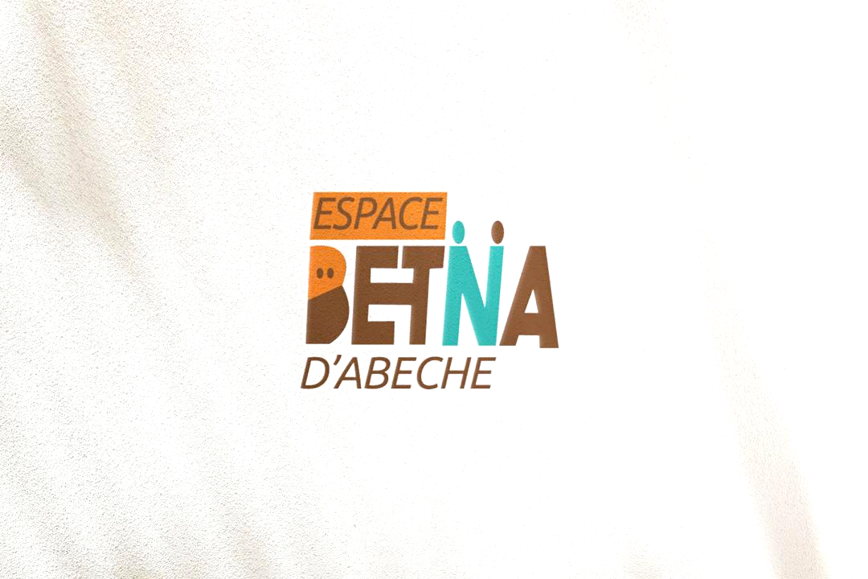
LOCATION DE SALLES
GRILLE TARIFAIRE 2025

Pour vos réunions, présentations, séminaires, formations, conférence...
Espace Betna d’Abéché vous propose une salle équipée avec ou sans prestations supplémentaires.
Capacité : > 70 personnes
Equipements :
- Internet Wifi
- Vidéoprojecteur
- 70 chaises
- 16 tables
Plages horaires | Organisations | Tarifs adhérents | Tarifs non adhérents
- Demi-journée : 8h-12h  ou 14h-18h  ou 18h-22h  - Journée complète :  8h-18h | Groupement des jeunes | 0F | 5 000F
 |  | 5 000F | 10 000F
 | Associations | 10 000F | 20 000F
 |  | 15 000F | 25 000F
 | ONG | 15 000F | 20 000F
 |  | 35 000F | 40 000F
 | Universitaires | 20 000F | 20 000F
 |  | 25 000F | 30 000F
 | Gouvernementales | 20 000F | 15 000F
 |  | 40 000F | 35 000F
 | Entreprises | 20 000F | 15 000F
 |  | 40 000F | 35 000F

Prestations supplémentaires sur demande

- Offre petit déjeuner / collation incluant thé, café, jus de fruits, eau : 3000FCFA / personne
- Offre déjeuner/dîner incluant rafraichissement : 6000 FCFA/personne
Rue du Lycée National Franco-Arabe, face de force mixte tchado-soudanaise
E-mail : espacebetnaabeche@gmail.com
Tél : 66210876/66340013

